Пальчиковая гимнастика
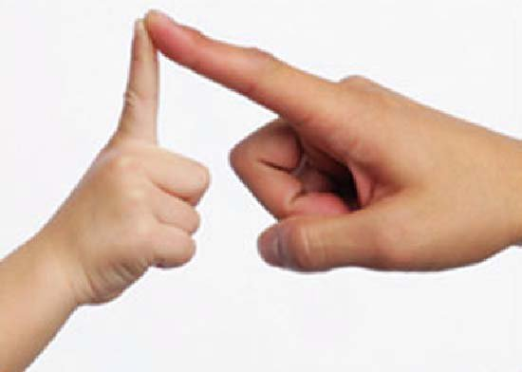
"Представление, что при любом двигательном тренинге упражняются не руки, а мозг, вначале казалось парадоксальным и, лишь с трудом, проникло в сознание педагогов." - Н. А. Берштейн.
Известно, что в устной речи любого народа, можно встретить короткие стихотворения-потешки, которые сопровождаются движениями пальцев, например, известная всем "Сорока-ворона". Люди давно заметили, что движения рук и пальцев, сопровождаемые короткими стихами, благотворно действует на развитие детей.
Что же происходит, когда ребёнок занимается пальчиковой гимнастикой?
1. Выполнения упражнений ритмических движений пальцами индуктивно приводит к возбуждению в речевых центрах головного
мозга и резкому усилению согласованной деятельности речевых зон, что, в конечном итоге, стимулирует развитие речи.
2. Игры с пальчиками создают благоприятный эмоциональный фон, развивают умение подражать взрослому, учат вслушиваться и
понимать смысл речи, повышают речевую активность ребёнка.
3. Малыш учится концентрировать своё внимание и правильно его распределять.
4. Если ребёнок будет выполнять упражнения, сопровождая их короткими стихотворными строчками, то его речь станет более чёткой, ритмичной, яркой, усилится контроль за выполняемыми движениями.
5. Развивается память ребёнка, так как он учится запоминать определённое положение рук и последовательность движений.
6. У малыша развиваются воображение и фантазия.
7. В результате освоения всех упражнений кисти рук и пальцев приобретут силу, хорошую подвижность и гибкость, а это в дальнейшем облегчит овладение навыком письма.

Пальчиковые игры - это вид игр для маленьких детей, позволяющий развить и улучшить мелкую моторику ребенка. Чтобы сделать занятие интересным ребенку, обычно пальчиковые игры сопровождаются специальными прибаутками, стихами или сказками.
Использование на занятиях пальчиковых игр – это не только полезно, но и крайне увлекательно. Психологи советуют не заставлять малышей что-либо делать принудительно, а, тем более, учить. Одно из основных условий эффективности упражнений – интерес ребенка к ним. Пальчиковые игры представляют собой специальные упражнения, которые выполняются под определенные стишки или прибаутки.
Такие игры не только помогают развивать моторику, но и носят обучающий и развивающий характер. Некоторые стихи позволяют познакомить малыша со счетом, другие – с частями тела и т. д. Все это делается в форме игры, что очень важно, так как это ведущая деятельность дошкольников. Следовательно, ребенок обязательно присоединится к взрослому, повторяя движения, даже если изначально он капризничает.
Есть несколько рекомендаций, о которых следует помнить родителям:
- Стишки и прибаутки, которые сопровождают пальчиковые игры, рекомендуется произносить выразительно и четко.
- Движения делаются одновременно с проговариванием.
- Ребенок должен повторять за взрослым в зависимости от своих умений. Самые маленькие ученики могут просто повторять движения. Старшие дети одновременно учат и слова, что улучшает и память.
Родители, начав с самых простых игр, могут постепенно перейти к более сложным. Основное условие обучения детей младшего возраста – ребенку должны нравиться занятия, а с пальчиковыми играми по-другому просто не может быть.

Пальчиковые игры на тему «Зима»
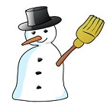
Хотим познакомить вас с пальчиковыми играми, в которые играем зимой:
Раз, два, три, четыре, пять (загибаем по очереди пальчики)
Мы во двор пошли гулять (идем по столу указательным и средним пальцами)
Бабу снежную слепили (лепим руками комки)
Птичек крошками кормили (сыпем птицам крошки)
С горки мы потом катались (проводим указательным пальцем левой руки по ладони правой)
А ещё в снегу валялись (то одной то другой стороной кладём ладошки на стол)
Все в снегу домой пришли (отряхиваем руки)
Съели суп (показываем, как едим суп) и спать легли (и складываем ладошки под щечку).
Посмотри: на нашей елке (сложить ладошки вместе)
Очень колкие иголки.
От низа до макушки (показываем низ и верх)
Висят на ней игрушки —
Звездочки и шарики, (сложить две руки, словно шарик)
Яркие фонарики (крутим фонарики).
Копаю, копаю лопаткой снежок (имитируем движения),
Построю из снега домок-теремок (над головой из ладошек делаем крышу).
И окна, и двери я вырублю в нем,
Почищу дорожки, посыплю песком.
А зайке скажу: «Приходи ко мне жить!
Мы будем, зайчишка, с тобою дружить!»

Ветер тучу-мельницу
Крутит во весь дух (крутим ручками, словно мельница),
И на землю стелется
Белый-белый пух (встряхиваем ладошки).
Закрывайте окна,
Закрывайте двери (соединяем ладошки вместе).
Закрывайте уши (закрываем ушки),
Закрывайте нос (закрываем нос).
Ходит, бродит по дорогам
Старый дедушка Мороз (ходим указательным и средним пальцами)
Щиплет уши, щиплет нос,
Щиплет щёчки дед Мороз (щипаем названные части тела).

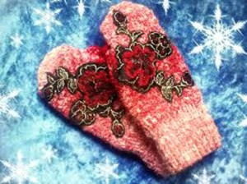
***
Маша варежку надела.
Ой, куда я пальчик дела? (загибаем большой палец)
Нету пальчика, пропал
В свой домишко не попал.
Маша варежку сняла.
Поглядите-ка, нашла! (высовываем пальчик)
Ищешь, ищешь, не найдешь.
Здравствуй, пальчик (пальчик здоровается, кивает),
Как живешь?
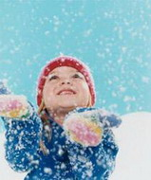
***
Белый пух, снежный пух,
Все-все-все в пуху вокруг.
Пух на шапках (показываем на названные вещи),
Пух на шубках,
Пух на бровках,
Пух на губках.
Как щекотно — ух! (щекочем талию)
Кто щекочет — пух!

